Министерство науки и высшего образования Российской Федерации федеральное государственное бюджетное образовательное учреждение высшего образования

«Российский экономический университет имени Г.В. Плеханова»

**МОСКОВСКИЙ ПРИБОРОСТРОИТЕЛЬНЫЙ ТЕХНИКУМ**

Специальность 09.02.07 Информационные системы и программирование

Квалификация: Программист

ПРАКТИЧЕСКИЕ РАБОТЫ

ПО «Разработка программных модулей»

|  |  |
| --- | --- |
| Выполнил студент | Проверил преподаватель |
| Группы П50-9-21 | ____________Д.В Селяк |
| Хренов Данила Сергеевич | «____» ____________2022 года |

Москва-2022

Закидываю ссылки на объекты в тег ссылки

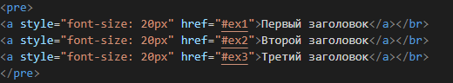

Рисунок 1

Записываю заголовок и текст стиха в тег p

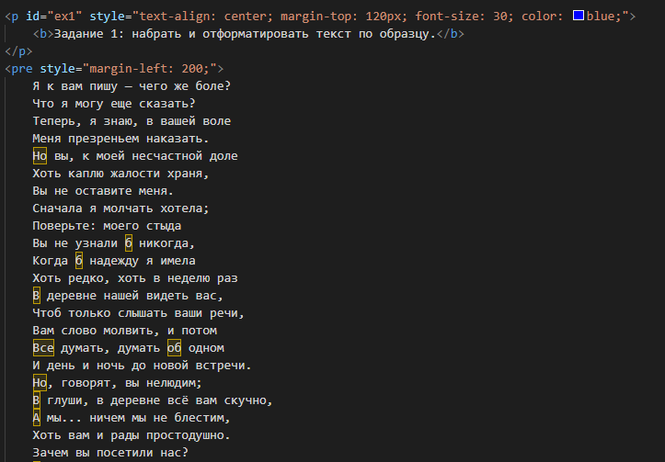

Рисунок 2

Записываю текст в теги и меняю им стили во втором задании

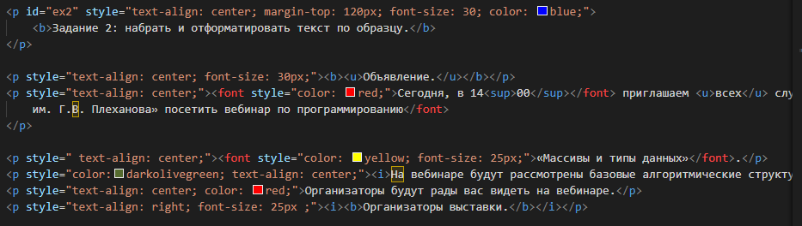

Рисунок 3

Повторяю, тоже самое в следующем пункте

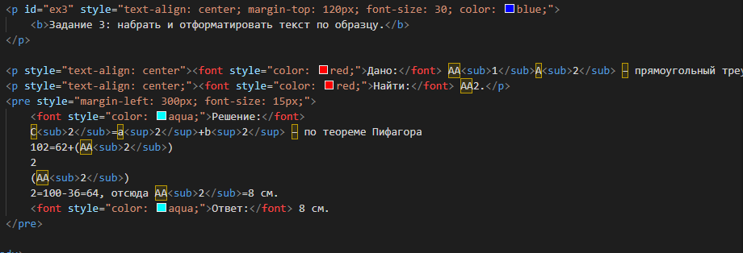

Рисунок 4

Вывод: полностью повторил модель

Режиссёрская версия

Изменил цвет бэкграунда через тег body



Рисунок 5

Добавил тег big к p



Рисунок 6

Сменил цвет на GreenYeallow



Рисунок 7

Добавил линии в начале и конце страницы



Рисунок 8